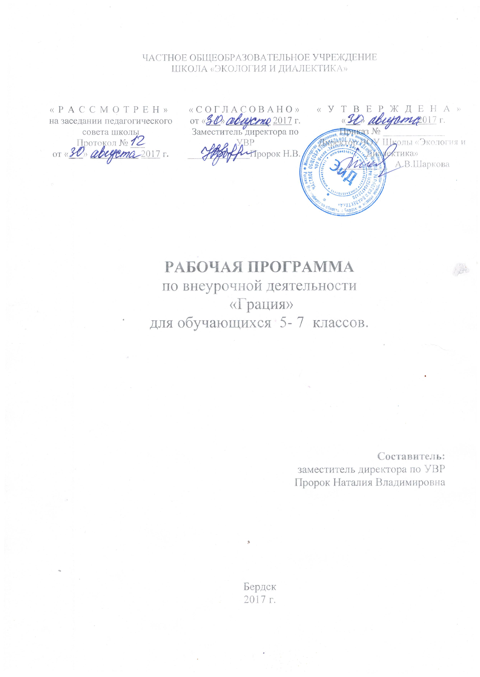

Пояснительная записка
Данная рабочая программа внеурочной деятельности «Грация» для обучающихся 5-7 классов разработана на основе требований к результатам освоения ООП ООО ЧОУ Школы «Экология и Диалектика» на 2015-2020 г.г.в соответствии с ФГОС ООО.
Проблема построения модели образовательного процесса на основе многовековых традиций русского народа, его богатейшего культурного наследия, в частности, народной танцевальной музыки, является в настоящее время особенно актуальной.
К сожалению, в последнее время сложилась такая ситуация, что музыкальное искусство под влиянием активного вторжения рыночных механизмов встало на путь примитивизации и коммерциализации. Ребёнок начинает принимать за музыку произведение народных исполнителей, чьё «искусство» ограничивается незамысловатыми мелодиями, избитыми ритмами. Его уже в раннем возрасте программируют на одностороннее, упрощённое миросозерцание. Избежать этой ситуации можно, если музыкальное воспитание детей осуществлять с опорой на традиции народной музыки и танцевального искусства. Входя в мир народной музыки и танцев, ребёнок подсознательно ощутит в себе «зов предков». Характерные для русской народной культуры звуки, тембры, орнаменты, движения, мелодии «пронизывают его насквозь». Ребёнок осознаёт себя неотъемлемой частью своего общества, своей культуры. Доступность народных танцев, привлекательность и лёгкость движений принесут детям радость, создадут предпосылки для дальнейших занятий музыкой и танцами, сформируют интерес к познанию мира танца в разных его проявлениях.
Цели и задачи курса
- Научить детей осмысленному пониманию классической и современной хореографии
- Поддержание физической формы через упражнения разминки и партерной гимнастики
- Знание канонов классического танца (постановка корпуса, ног, рук, головы, позиции ног и рук, положения корпуса).
- Формирование навыков правильного выполнения движений (индивидуально и в ансамбле), включенных в изучение данной программы.
- Достичь гармоничного развития физических, музыкальных и эмоциональных данных учащихся
- Научить ребенка сознательно распоряжаться телом
- Понимать каждое движение в его простейших элементах и сложной их координации
- Привить музыкальность тесно связанную со смыслом танцевального движения
- Раскрепостить психо-физику ребенка через музыку и пластику и уметь применять полученные навыки в жизни.

Требования к уровню подготовки обучающихся

Обучающийся научится:
- единым требованиям о правилах поведения в хореографическом классе, на сцене и в других помещениях;
- требованиям к внешнему виду на занятиях;
- музыкальным размерам, темпу и характеру музыки;
- хореографическим названиям изученных элементов.
Обучающийся получит возможность научиться:
- воспроизводить заданный ритмический рисунок хлопками;
- владеть корпусом во время исполнения движений;
- ориентироваться в пространстве;
- координировать свои движения;
- исполнять хореографический этюд в группе
- корректировать свою деятельность в соответствии с заданиями и замечаниями педагога;
- контролировать собственное исполнение, согласовывая его с коллективным;
- анализировать музыкальный материал;
- самостоятельно выполнять изученные элементы классического танца;
- работать над выразительностью исполнения танцевального репертуара.
- владеть исполнительским мастерством сценического танца.
Формируемые УУД:
- Личностные: знать правила игрового общения, о правильном отношении к собственным ошибкам, к победе, поражению; уметь правильно взаимодействовать с партнерами по команде (терпимо, имея взаимовыручку): подводить самостоятельный итог занятия; анализировать и систематизировать полученные умения и навыки.
- Метапредметные: знать о ценностном отношении к искусству танца, как к культурному наследию народа; уметь договариваться и приходить к общему решению в совместной деятельности; способность выполнения музыкально-ритмических движений, танцевальных упражнений для получения эстетического удовлетворения, для укрепления собственного здоровья.
Виды деятельности: Коммуникативная, совместно-распределительная, рефлексивная, игровая, творческая.
Формы организации деятельности: Беседа, занятие-игра, учебное занятие, репетиция, концерт.
Содержание программы

- Вводное занятие.
Знакомство группы. Краткие сведения о физической культуре, истории гимнастики. Показательные выступления гимнасток.
- Теоретическая подготовка.
Режим дня, режим питания, личная гигиена. Требования к одежде и обуви. Инвентарь для занятий гимнастикой. Требования техники безопасности на занятиях.
- Общая и специальная физическая подготовка.
Общая физическая подготовка. Содержание занятий направлено на гармоничное развитие детей, их всестороннюю физическую подготовленность и укрепление здоровья.
Общая физическая подготовка включает: развитие гибкости, координации, быстроты, прыгучести, формирование правильной осанки.
Занятия проводятся с музыкальным сопровождением. Музыка должна соответствовать ритму упражнения.
В практический материал данного раздела программы входят:
- упражнения для разминки;
- элементы и комплексы гимнастических и акробатических упражнений; упражнения на формирование осанки, прыгучести, равновесия, гибкости;
- упражнения с предметами;
- базовые элементы хореографии.
В программу упражнений разминки включены:
- В общую разминку – упражнения в ходьбе и беге, направленные на подготовку мышц для выполнения гимнастических упражнений;
- В партерную разминку – элементы и комплексы гимнастических и акробатических упражнений в положении/из положения лежа;
- В разминку у опоры – элементы гимнастических, хореографических упражнений и позиций в положении стоя у опоры.
Программа включает формирование правильной гимнастической осанки в положении стоя и в движении.
Обучая детей упражнениям или отдельным элементам, педагог добивается создания у них общего представления об упражнении, создания целостного образа уже на начальном этапе. Для этого используются упражнения для развития образной и моторной памяти, воображения.
Особое внимание при выполнении гимнастических и акробатических упражнений необходимо уделять равномерному распределению нагрузки на обе стороны тела.
Специальная физическая подготовка. Этот раздел включает выполнение гимнастических и акробатических упражнений, прыжков, танцевальных шагов, комплексов гимнастических упражнений с предметами и без предметов. Элементы и комплексы гимнастических и акробатических упражнений подбираются в соответствии с возрастной категорией и физическими возможностями ребенка. При этом необходимо обязательно включать в программу предварительное обучение подводящим упражнениям и упражнениям для развития координации, быстроты, гибкости, прыгучести и других физических качеств.
  - Гимнастические упражнения.
В базовую программу входят:
- шаги с продвижением вперед на полупальцах стоя и в полуприседе;
- приставные шаги вперед (на полной стопе);
- шаги с продвижением вперед на стопе, сочетаемые с отведением рук назад на горизонтальном уровне;
- шаги в полном приседе;
- бег (по кругу, лицом вперед, спиной вперед);
- небольшие прыжки в полном приседе;
- отведение ног назад (махи назад);
- наклоны туловища вперед, назад и в стороны в опоре на стопах и на полупальцах;
- упражнения для стоп;
- упражнения для укрепления мышц ног и брюшного пресса;
- упражнения для разогревания позвоночника скручиванием в стороны;
- упражнения для мышц спины;
- упражнения для укрепления мышц бедер;
- упражнения для укрепления голеностопных суставов;
- подводящие упражнения к продольным шпагатам и непосредственно шпагаты;
- боковой шпагат и наклоны в стороны;
- равновесие – «Пассе»;
- наклоны туловища в опоре на стопу одной ноги, другая нога вперед горизонтально в опоре на гимнастическую стенку;
- равновесие с ногой вперед (горизонтально) и «Батман» (мах) вперед;
- упражнения для развития гибкости: «круглый» полуприсед, «Волна» вперед.
3.2. Акробатические упражнения.
В базовую программу входят:
- «Мост» (упражнение для развития гибкости позвоночника и плечевого пояса);
- стойка на лопатках с последующим переворотом на одно колено;
- кувырки в сторону, вперед, назад.
3.3. Хореографическая подготовка.
В хореографическую подготовку входят:
- «Деми плие» - полуприседы в 1 и 2 хореограических позициях;
- приставные шаги в сторону;
- упражнения с предметами – правильное удержание предмета, передача предмета из руки в руку;
- ходьба в различном темпе (среднем, медленном, быстром) с музыкальным сопровождением, развитие синхронности темпа музыки и движения;
- упражнения на развитие метроритма.
Задачами хореографической подготовки являются овладение детьми основными элементами хореографии, а также воспитание музыкальности и выразительности движений.
Принцип обучения – от простого к сложному.
3.4. Работа с предметами.
Основной этап обучения в работе с предметами заключается в формировании правильного удержания предмета в статическом положении тела и в движении.
- Музыкально-сценические и музыкально-хореографические игры, спортивные эстафеты.
В программе в основном используются музыкально-сценические и музыкально-хореографические игры с предметами. Они должны способствовать усвоению и закреплению пройденного материала и развивать в ребенке воображение, музыкальность, творчество, осуществлять его социальную адаптацию в обществе.
- Подготовка к показательным итоговым выступлениям.
Демонстрация освоенных упражнений и их комбинаций.

ПОУРОЧНОЕ ПЛАНИРОВАНИЕ ЗАНЯТИЙ
5 - 6 класс
№ урока | Дата | Тема урока | Корректировка
1 |  | Вводное занятие
2 |  | Теоретическая подготовка
3 |  | Ритмико-гимнастические упражнения
4 |  | Ритмико-гимнастические упражнения
5 |  | Ритмико-гимнастические упражнения
6 |  | Ритмико-гимнастические упражнения
7 |  | Ритмико-гимнастические упражнения
8 |  | Ритмико-гимнастические упражнения
9 |  | Ритмико-гимнастические упражнения
10 |  | Ритмико-гимнастические упражнения
11 |  | Акробатические упражнения
12 |  | Акробатические упражнения
13 |  | Хореографическая подготовка
14 |  | Хореографическая подготовка
15 |  | Хореографическая подготовка
16 |  | Хореографическая подготовка
17 |  | Хореографическая подготовка
18 |  | Хореографическая подготовка
19 |  | Хореографическая подготовка
20 |  | Хореографическая подготовка
21 |  | Работа с предметами
22 |  | Работа с предметами
23 |  | Работа с предметами
24 |  | Работа с предметами
25 |  | Музыкально-сценические игры и эстафеты
26 |  | Музыкально-сценические игры и эстафеты
27 |  | Музыкально-хореографические игры
28 |  | Музыкально-хореографические игры
29 |  | Подготовка к показательным выступлениям
30 |  | Подготовка к показательным выступлениям
31 |  | Подготовка к показательным выступлениям
32 |  | Подготовка к показательным выступлениям
33 |  | Подготовка к показательным выступлениям
34 |  | Заключительное (итоговое) занятие

ПОУРОЧНОЕ ПЛАНИРОВАНИЕ ЗАНЯТИЙ
7 класс
№ урока |  | Тема урока
1 |  | Вводное занятие
2 |  | Теоретическая подготовка
3 |  | Ритмико-гимнастические упражнения
4 |  | Ритмико-гимнастические упражнения
5 |  | Ритмико-гимнастические упражнения
6 |  | Ритмико-гимнастические упражнения
7 |  | Ритмико-гимнастические упражнения
8 |  | Ритмико-гимнастические упражнения
9 |  | Акробатические упражнения
10 |  | Акробатические упражнения
11 |  | Хореографическая подготовка
12 |  | Хореографическая подготовка
13 |  | Хореографическая подготовка
14 |  | Хореографическая подготовка
15 |  | Хореографическая подготовка
16 |  | Хореографическая подготовка
17 |  | Хореографическая подготовка
18 |  | Хореографическая подготовка
19 |  | Хореографическая подготовка
20 |  | Хореографическая подготовка
21 |  | Работа с предметами
22 |  | Работа с предметами
23 |  | Работа с предметами
24 |  | Работа с предметами
25 |  | Музыкально-сценические игры и эстафеты
26 |  | Музыкально-сценические игры и эстафеты
27 |  | Музыкально-хореографические игры
28 |  | Музыкально-хореографические игры
29 |  | Подготовка к показательным выступлениям
30 |  | Подготовка к показательным выступлениям
31 |  | Подготовка к показательным выступлениям
32 |  | Подготовка к показательным выступлениям
33 |  | Подготовка к показательным выступлениям
34 |  | Подготовка к показательным выступлениям
35 |  | Заключительное (итоговое) занятие

